انجمـــــن اسـپوکس ایـــران
کد مربیگری
توسط مرکز ذکر میگردد

---
محل الصاق
عکس 4 ×3
کمــیته آمــوزش
( فـرم بیـوگـرافـی مـربیان )

مشخصات فردی:
نام: | فارسی | نام خانوادگی: | فارسی |  | نام پدر:
نام: | انگلیسی | نام خانوادگی: | انگلیسی |  | نام پدر:
تاریخ تولد: روز ماه سال |  | محل تولد: |  |  | کدملی:
شماره شناسنامه: |  | کد پستی: |  |  | تلفن همراه 1:
وضعیت تاهل: |  | تعداد فرزندان: |  |  | تلفن همراه 2:
وضعیت خدمت سربازی: |  |  |  |  | تلفن منزل:
نشانی منزل:
پست الکترونیکی (Email) : |  |  |  | 
مشخصات شغلی:
شغل: | نام سازمان: | سال استخدام:
آدرس محل کار: |  | تلفن محل کار:
اطلاعات تحصیلی:
آخرین مدرک تحصیلی: | رشته تحصیلی: | سال اخذ مدرک:
اطلاعات و سوابق ورزشـی / داوری ، مربیگری ، قهـرمانی
آخرین مدرک مربیگری:  سال اخذ مدرک:  رشته ورزشی : | آخرین مدرک داوری :  سال اخذ مدرک:  رشته ورزشی : | سوابق قهرمانی:
نام باشگاه مرکزی که در آن بطور مستمر بعنوان مربی ورزشی ( رزمی یا غیر رزمی فعالیت دارید) ( آدرس – روز و ساعت تمرین – تلفن باشگاه) :

تعداد باشگاهها: تعداد شاگردان :

اینجانب صحت اطلاعات مذکور را تایید مینمایم .  لازم به ذکر است امضاء شما در کادر روبرو نشانه تایید فرم و بعنوان نمونه امضاء شما تلقی گشته و هرگونه امضاء غیر جهت انجام امور اداری مورد تایید انجمن نمیباشد.  لطفا فرم را تایپ نموده و پس از امضاء از طریق ایمل به دفتر مرکزی انجمن ارسال نمایید.  ایمل انجمن: spoqcsir@gmail.com |  |  | محل امضاء
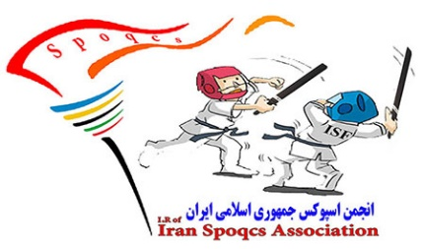
مدارک مورد نیازکه میبایست به پیوست فرم بیوگرافی به مرکزیت سبک ارسال گردد.
کپی تصویر شناسنامه - کارت ملی- مدرک مربیگری( ریز نمرات مربیگری ) مدرک تحصیلی – عدم سوء پیشینه و اعتیاد با تاریخ صدور حداقل یکماه
12 قطعه عکس 4*3 جدید – رزومه ورزشی

